Министерство науки и высшего образования Российской Федерации
Федеральное государственное бюджетное учреждение науки
Институт вычислительной математики и математической геофизики
Сибирского отделения Российской академии наук

УДК
№ госрегистрации
Инв. №

УТВЕРЖДАЮ
Директор,
проф. РАН, д.ф.-м.н.
М.А. Марченко
«___» декабря 2021 г.

ОТЧЕТ
О НАУЧНО-ИССЛЕДОВАТЕЛЬСКОЙ РАБОТЕ
за 2021 год
0251-2021-0004
«Математические модели и методы решения прямых и обратных задач, численное моделирование на супер-ЭВМ для решения задач математической геофизики применительно к разведке полезных ископаемых, активному мониторингу и исследованию природных и техногенных опасных явлений»

Протокол Ученого совета ИВМиМГ СО РАН
от «___» декабря 2021 г. № ___

Руководители темы:
Д.т.н. В.В. Ковалевский

Новосибирск
2021 год

СПИСОК ИСПОЛНИТЕЛЕЙ

Руководители темы:
Зам. директора по научной работе, д.т.н. В.В. Ковалевский

Исполнители темы:

Лаборатория вычислительных задач геофизики
Г.н.с., д.ф.-м.н., проф. В.В. Аксенов
Г.н.с., д.ф.-м.н. Х.Х. Имомназаров
В.н.с., д.ф.-м.н. А.Г. Меграбов
Г.н.с., д.ф.-м.н. Г.В. Решетова
В.н.с., д.ф.-м.н. М.В. Урев
С.н..с.,. к.ф.-м.н. А.Ф. Мастрюков
С.н.с., к.ф.-м.н. А.В. Михеева
С.н.с., к.ф.-м.н. И.В. Суродина
С.н.с., к.ф.-м.н. А.С. Белоносов
С.н.с., к.ф.-м.н. А.А. Михайлов
С.н.с. Н.Л. Поддколодный
С.н.с. В.Н. Мартынов
Вед. программист А.И. Куликов
Инженер Г.С. Васильев
Инженер Ш.Х. Имомназаров
техник 1 категории Л.П. Шерстюгина

Лаборатория геофизической информатики
Г.н.с., д.т.н. М.С. Хайретдинов
Г.н.с., д.ф.-м.н. А.Г. Фатьянов
В.н.с., д.ф.-м.н. А.В. Терехов
С.н.с., к.т.н В.И. Знак
Н.с., к.т.н. Г.М. Шиманская
Н.с., к.ф.-м.н. Д.А. Караваев
Н.с., к.т.н. А.А. Якименко
Н.c. А.П. Григорюк
Н.с. С.А. Ефимов
Н.с. Г.Ф. Седухина
Вед. программист Л.П. Брагинская
Вед. инженер И.Н. Иванова
Вед. инженер Н.В. Кайсина
Вед. инженер В.В. Борисов

Лаборатория математического моделирования волн цунами
Г.н.с., д.ф.-м.н. В.К.Гусяков
В.н.с., д.ф.-м.н. Ан.Г.Марчук
С.н.с., к.ф.-м.н., Т.А.Воронина
Н.с., к.ф.-м.н. А.А.Амелин
М.н.с. В.С.Горшунов
М.н.с. Е.Д.Москаленский
М.н.с. В.А.Сергеев

Исполнители темы (до 29 лет):
м.н.с. А.А. Галактионова
Инженер О.А. Копылова

РЕФЕРАТ

В отчете представлены результаты НИР за 2021 год по проекту № 0251-2021-0004 «Математические модели и методы решения прямых и обратных задач, численное моделирование на супер-ЭВМ для решения задач математической геофизики применительно к разведке полезных ископаемых, активному мониторингу и исследованию природных и техногенных опасных явлений».

Получены следующие результаты:
- С помощью расширенной схемы абстрактной смешанной вариационной задачи рассмотрена смешанная вариационная постановка двумерной задачи Стокса в ограниченной области с сингулярной правой частью, в частности, дельта-функцией. Сформулированы условия, при выполнении которых доказана теорема о разрешимости и устойчивости решения такой обобщенной задачи.
- Были разработаны методы математического моделирования эффективных параметров керна на основе их томографических изображений для решения задач из области физики горных пород. На основе разработанного программного обеспечения были проведены исследования в оценке параметров, которые должны быть заложены при создании отечественной измерительной системы сбора данных акустической эмиссии и разработке прототипа программного обеспечения для моделирования процесса акустической эмиссии на реальных образцах керна стандартного размера.
- Был реализован метод зеркального обращения времени, который обеспечил разработку нового подхода для локализации и определения момента «включения» источников акустической эмиссии на основе вычисления «накопленной» упругой энергии. Важной особенностью предложенной методики является её устойчивость по отношению к шумам и высокая разрешающая способность, обеспечивающая возможность определения оптимальной геометрии приёмников при проектировании.
- Рассмотрено классическое решение в полупространстве второй краевой задачи для переопределённой стационарной системы типа Стокса, возникающей в двухжидкостной среде с одним давлением. Получено решение с использованием преобразования Фурье по горизонтальным переменным. Показано влияние кинетических параметров среды на решение системы.
- Построены две нелинейные динамические системы, моделирующие функционирование простейшего циркадного осциллятора. Получены условия единственности стационарных точек этих систем и условия существования циклов в их фазовых портретах.
- Численно решена задача переноса растворителя и растворенного вещества в химически инертной упруго-деформируемой горной породе с использованием метода интегрального преобразования Лагерра.
- Проведены численные эксперименты с целью фиксации влияния изменений сейсмических волн в случае трансформирования границ магматической камеры.
- Были разработаны алгоритмы и оттестирована программа для прямого 3D моделирования в методе электротомографии с учётом рельефа местности для установки SCALA-48 (с нагоняющим профилированием).
- В геоинформационной системе GIS-ENDDB реализован метод расчёта нормированного крипекса Cr_{N} и его статистической модификации Cr_{N_cat} для использования в комплексном геодинамическом анализе и выявления физически обоснованных закономерностей процессов сейсмогенеза в крупных сейсмических очагах, характеризуемых как афтершоками, так и роевыми последовательностями.
- Исследовалась сила Лоренца. Доказано ее обнуление несиловыми магнитными полями.
- Получена формула для скалярной кривизны R риманова пространства с метрикой dl²=n²(x,y,z)(dx²+dy²+dz²). Данная метрика ассоциирована с уравнением эйконала и определяет кинематику распространения волн в неоднородной среде с показателем преломления n(x,y,z)=1/v(x,y,z), где v - скорость распространения волн (сигналов). Эта формула выражает величину R через дифференциальные инварианты (ДИ) 10-параметрической группы G₁₀, которая является подгруппой основной группы эквивалентности трехмерного уравнения эйконала (u_{x})²+(u_{y})²+(u_{z})²=n²(x,y,z) для поля времен u(x,y,z,t) в неоднородной изотропной среде с показателем преломления n(x,y,z), а также трехмерного уравнения акустики и других ДУ. Формула найдена более прямым и простым способом из векторного дифференциального тождества, связывающего лапласиан скалярной функции u(x,y,z), модуль ее градиента и его направление.
- Рассмотрены оптимальные разностные схемы 2-го порядка и 4-го порядка аппроксимации для решения волнового уравнения с использованием преобразования Лагерра. Приведены оптимальные параметры разностных схем.
- Разработан новый класс численных методов для расчета интегрального преобразования Лагерра на основе использования решения начальной краевой задачи для транспортного уравнения с использованием спектральных алгоритмов.
- Получено аналитическое решение задачи для распространения волн в шаре планетарных размеров и разработан метод устойчивого вычисления.
- Проведены поиск и построение новой функциональной зависимости для переопределения значений параметров среды в выделенной зоне для математического моделирования вибросейсмических полей для сложнопостроенных сред.
- Выполнены исследования взаимодействия смежных геофизических полей в совместных в экспериментах по вибрационному зондированию сопряженных сред-«земля-вода-атмосфера-лед» на Байкале.
- Исследована задача восстановления скоростных характеристик сложнопостроенной среды с применением вычислительного сеточного метода по последовательному определению годографа сейсмических волн.
- Выполнена реорганизация интеллектуального научного веб-ресурса, состоящего из двух подсистем: НИС «Активная сейсмология» и Портал знаний «Активная сейсмология».
- Исследована возможность использования нейронной сети неокогнитрон для распознавания геолого-физических моделей сред.
- Для задачи оптимального планирования систем регистрации цунами создана методика, основанная на оценке переноса энергии волной цунами, для поиска наиболее информативной части системы наблюдения.
- Создана программа для нахождения времён вступления волны цунами в узлы регулярной сетки, аппроксимирующей батиметрию реальных участков акватории океана.
- Изучено влияние конфигурации проливов на прохождение сквозь него волны цунами разной длины.
- Построен алгоритм, позволяющий, по известному решению уравнения эйконала (из некоторого множества) строить новое решение того же уравнения (с той же правой частью).
- Создана графическая оболочка для поддержки базы данных по импактным струтурам Земли
- Создана новая версия системы поддержки запросов удаленных пользователей к базе данных по проблеме цунами, построенная на основе front-end aspx based c#, java-script, с использованием сервиса Bing Maps.

КЛЮЧЕВЫЕ СЛОВА: Миграция сейсмических данных, спектральный анализ, восстановление изображений земных недр, электродинамика, несиловые ЭМП, теоремы математической геофизики, природные катастрофы, каталоги и базы данных, землетрясение, параметры сейсмо-геодинамического процесса, двухжидкостная среда, задача Коши, метод слабой аппроксимации, преобразования Лагерра, разностная схема, математическое моделирование, вибросейсмические поля, сложнопостроенные среды, вибросейсмический мониторинг, базовые онтологии, интернет-портал «Активная сейсмология», нейронные сети, цунами, прогноз цунами, цунамиопсность, землетрясения, импактные события, обратная задача, базы.

Отчет 41 с., 3 ч., 14 рис., 29 Источн
ВВЕДЕНИЕ
В отчете представлены результаты НИР за 2021 год по проекту № 0251-2021-0004 «Математические модели и методы решения прямых и обратных задач, численное моделирование на супер-ЭВМ для решения задач математической геофизики применительно к разведке полезных ископаемых, активному мониторингу и исследованию природных и техногенных опасных явлений».

ОСНОВНАЯ ЧАСТЬ
Актуальность, цели и планируемые задачи исследования на 2021 год

Моделирование волновых полей для реалистичных скоростных моделей сейсмоопасных и вулканических зон, земной коры и Земли в целом является актуальной задачей, решение которой для различных пространственно-временных масштабов представляет значительные трудности из-за необходимости выполнения большого объема вычислений. В рамках проекта будут разработаны новые и адаптированы уже существующие методы и алгоритмы расчета сейсмических волновых полей на суперЭВМ для верификации скоростных моделей земли в сейсмоопасных районах России и задач вибросейсмического мониторинга сейсмоопасных зон.
Разработка и усовершенствование вычислительных методов, нацеленных на обработку больших объёмов данных, является актуальной научно-практической задачей вычислительной сейсмомагниторазведки, решение которой позволит более эффективно проводить расчёты с использованием современных суперЭВМ, объединяющих тысячи процессоров. Математическое моделирование физического эксперимента требует гораздо меньше времени, есть возможность воспроизведения нескольких сценариев одновременно. Поэтому все более широкое применение получают технологии компьютерного моделирования физического эксперимента, основанные на «цифровом керне». Под цифровым керном имеют в виду заданную цифровую геометрию порового пространства (томография), дополненную минералогическим составом (электронная микроскопия). С виртуальным цифровым образом можно проводить всевозможные «математические» манипуляции, имитирующие физический эксперимент, не боясь при этом изменения физических свойств или разрушения. Преимущество этого подхода в том, что математическое моделирование физического эксперимента требует гораздо меньше времени, есть возможность воспроизведения нескольких сценариев одновременно. Это существенно облегчает задачу оценки и прогнозирования свойств пород-коллекторов там, где количество и качество образцов ограничено (породы с хрупкой структурой, поврежденные образцы и так далее). С помощью расчетов можно определить такие важные макроскопических свойства породы, как проницаемость, пористость, электропроводность, модули упругости и другие.
Волны цунами представляют одну из основных угроз для значительных участков побережья Мирового океана. Ущерб, наносимый цунами, усиливается их полной внезапностью, быстротечностью, тяжелыми разрушениями и высокой вероятностью фатальных исходов среди людей, оказавшихся в зоне их воздействия. В Российской Федерации угрозе цунами подвержено в первую очередь Дальневосточное побережье, однако цунамиподобные явления известны на Черном, Каспийском, Балтийском и Белом морях, а также на крупных внутренних водоемах (Байкал, Ладога и др.). Две главные научно-практические задачи, связанные с проблемой цунами - это оперативный прогноз и предварительного цунамирайонирования побережья. Главной проблемой оперативного прогноза, осуществляющегося действующей с 1958 года на Дальневосточном побережье РФ Службой предупреждения о цунами, является высокий процент ложных тревог (до 80%). Здесь требуется совершенствование критериев прогнозирования. Однако нормативные карты цунамиопасности для побережья России вплоть до настоящего времени отсутствуют. В 2014 году Правительством РФ поставлена задача приоритетного развития Дальневосточных регионов РФ (распоряжение Правительства №308 от 15.04.2014г.), экономика которых в значительной мере ориентирована на эксплуатацию морских ресурсов и добычу углеводородов на шельфе. В свою очередь это требует развития инфраструктуры береговой зоны, значительная часть которой подвержена воздействию цунами. Все это делает задачу оценки цунамиопасности побережий России весьма срочной и актуальной
Цели и планируемые задачи исследования:
1. Исследование расширенной схемы абстрактной смешанной вариационной двумерной задачи Стокса в ограниченной области с сингулярной правой частью, в частности, дельта-функцией. Получение условия, при выполнении которых рассматриваемая задача разрешима и имеет место оценка устойчивости решения такой обобщенной задачи.
2. Разработка методов математического моделирования эффективных параметров керна на основе их томографических изображений для решения
задач из области физики горных пород. На основе разработанного программного обеспечения провести исследования оценок параметров, которые позволяют при создании отечественной измерительной системы сбора данных акустической эмиссии и разработке прототипа программного обеспечения для моделирования процесса акустической эмиссии на реальных образцах керна стандартного размера.
3. Разработка метода зеркального обращения времени, который обеспечил для локализации и определения момента «включения» источников акустической эмиссии на основе вычисления «накопленной» упругой энергии. Важной особенностью предлагаемого метода является устойчивость по отношению к шумам и высокая разрешающая способность, обеспечивающая возможность определения оптимальной геометрии приёмников при проектировании.
4. Исследование классического решения в полупространстве второй краевой задачи для переопределённой стационарной системы типа Стокса, возникающей в двухжидкостной среде с одним давлением. Показать влияние кинетических параметров среды на решение системы.
5. Создание программы численного моделирования для метода электротомографии с целью планирования полевых работ и быстрой обработки результатов измерений для сложных разломных участков верхней части земной коры в Байкальской рифтовой зоне.
6. Исследование дифференциальных инвариантов группы эквивалентности уравнения эйконала (основной математической модели кинематической сейсмики) и их геометрических свойств. Исследование связи между свойствами группы, допускаемой дифференциальным уравнением, его дифференциальными законами сохранения и другими его свойствами
7. Получить нелинейные динамические системы, моделирующие функционирование простейшего циркадного осциллятора. Получить условия единственности стационарных точек этих систем и условия существования циклов в их фазовых портретах.
8. Численно исследовать задачи переноса растворителя и растворенного вещества в химически инертной упруго-деформируемой горной породе с использованием метода интегрального преобразования Лагерра.
9. Разработать методику оценивания вероятности крупного землетрясения на основе комплексного анализа данных в геодинамической системе GIS-ENDDB, выявить новые прогностические признаки по ретроспективному анализу крупных событий.
10. Разработка численных и численно-аналитических методов математического моделирования вибросейсмических и электромагнитных полей для сложнопостроенных сред, разработка алгоритмов и программ для гибридных суперЭВМ.
11. Разработка устойчивого аналитического решения для распространения сейсмических волн в шаре планетарных размеров.
12. Информационно-аналитическое обеспечение исследований.
13. Развитие методов численного моделирования цунами. Изучение очагов цунами на основе решения обратной задачи о восстановлении источника цунами по записям на береговых и донных станциях. Создание алгоритма для быстрого расчёта распространения цунами на последовательности сгущающихся сеток с применением вентильных матриц, программируемых пользователем (FPGA). Оценка опасности падений на Землю космических тел.

Важнейшие результаты в 2021 году

1. Новая смешанная вариационная задача и система Стокса с сингулярной правой частью (д.ф.-м.н. Урев М.В.)
В ограниченной рассматривается задача Стокса
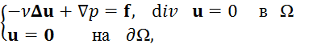 (1)
где – пространство Соболева. Для и задача (1) вариационным смешанным методом изучена достаточно полно. Для обобщенное решение задачи (1) будем искать с помощью расширенного смешанного вариационного метода.
Пусть . Требуется найти пару :
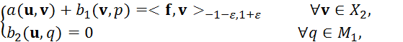 (2)
где — билинейные формы, связанные с операторами задачи (1).
Теорема. Задача Стокса (1), когда , имеет единственное обобщенное решение как решение смешанной вариационной задачи (2), и для него справедлива оценка
где — положительная постоянная, не зависящая от .
Проведенный анализ расширенной смешанной постановки (2) задачи Стокса (1) с сингулярной правой частью может служит основой для построения и обоснования численных схем метода конечных элементов в дробных пространствах Соболева.
Urev M.V. New mixed variational problem and the Stokes system with a singular right-hand side // Computational Mathematics and Mathematical Physics, 2021, Vol. 61, No. 12, pp. 2086-2093. DOI: 10.1134/S0965542521120149 - Web of Science, Scopus.

2. Методика выбора оптимальной конфигурации системы наблюдения для точной характеристики источника цунами (к.ф.-м.н., Воронина Т.А.)
Ключевым вопросом оценки возможных характеристик проявления волны цунами на побережье являются начальные условия задачи, т.е. исходная форма смещения воды в области очага цунами. Инверсия мареограмм (волновых форм цунами) - широко распространенный в настоящее время подход для реконструкции источника цунами. В данной работе задача восстановления первоначальной формы источника цунами по измеренным колебаниям уровня на серии удаленных приемников ставится как обратная задача математической физики. Эта задача является некорректной. Регуляризация оператора в этом случае осуществляется путем сужения оператора на подпространство, являющееся линейной оболочкой первых правых сингулярных векторов. Меняя величину размерности этого подпространства на основе анализа свойств оператора прямой задачи, определяемых системой наблюдения и батиметрией, можно контролировать погрешность решения.
Такой подход позволяет ставить вопрос об оптимальном планировании системы донных датчиков в районе прогнозной цунамигенной активности для достоверного восстановления параметров источника цунами от ожидаемых подводных землетрясений. Показано, что использование оптимальной системы наблюдения не только повышает точность восстановления источника цунами, но и обеспечивает, без дополнительных расчетов, вычисление высот волны в любых, заранее фиксированных точках акватории, что важно для успешного прогнозирования высот цунами на побережье. Для поиска наиболее информативной части системы наблюдения в настоящей работе предложена методика, основанная на оценке переноса энергии волной цунами. Наиболее информативные данные регистрируются на направлениях наиболее интенсивного распространения энергии цунами. Вывод полезен при разработке новых систем предупреждения о цунами.
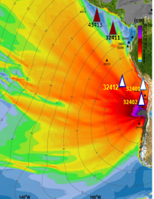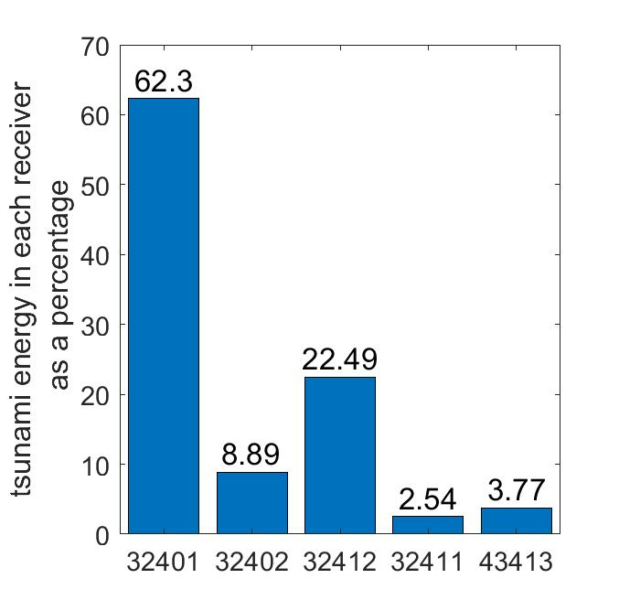
а) б)
Рис. 1. а) Диаграмма распространения энергии волны цунами с учетом топографии морского дна при цунамигенном землетрясении в Чили 16 сентября 2015 г. Треугольными маркерами показана система наблюдения из буев DART, данные которых использовались в инверсии: 32401, 32402, 32412, 32411, 43413, наиболее информативная часть системы наблюдения показана белыми маркерами; б) Распределение энергии волны цунами в процентах между буями DART; по горизонтальной оси располагаются соответствующие номера буев.
Voronina T.A., Voronin V.V. (2021) A Study of Implementation Features of the r-Solution Method for Tsunami Source Recovery in the Case of the Illapel Tsunami 2015, Pure and Applied Geophysics, https://doi.org/10.1007/s00024-021-02843-7

Достигнутые в 2021 году результаты
1. С помощью расширенной схемы абстрактной смешанной вариационной задачи рассмотрены смешанная вариационная постановка двумерной задачи Стокса в ограниченной области с сингулярной правой частью, в частности, дельта-функцией. Сформулированы условия, при выполнении которых доказана теорема о разрешимости и устойчивости решения такой обобщенной задачи.
2. Были разработаны методы математического моделирования эффективных параметров керна на основе их томографических изображений для решения задач из области физики горных пород. На основе разработанного программного обеспечения были проведены исследования в оценке параметров, которые должны быть заложены при создании отечественной измерительной системы сбора данных акустической эмиссии и разработке прототипа программного обеспечения для моделирования процесса акустической эмиссии на реальных образцах керна стандартного размера.
3. Был реализован метод зеркального обращения времени, который обеспечил разработку нового подхода для локализации и определения момента «включения» источников акустической эмиссии на основе вычисления «накопленной» упругой энергии. Важной особенностью предложенной методики является её устойчивость по отношению к шумам и высокая разрешающая способность, обеспечивающая возможность определения оптимальной геометрии приёмников при проектировании.
4. Исследованы классическое решение в полупространстве второй краевой задачи для переопределённой стационарной системы типа Стокса, возникающей в двухжидкостной среде с одним давлением. Получено решение с использованием преобразования Фурье по горизонтальным переменным. Показано влияние кинетических параметров среды на решение системы.
5. Построены две нелинейные динамические системы, моделирующие функционирование простейшего циркадного осциллятора. Получены условия единственности стационарных точек этих систем и условия существования циклов в их фазовых портретах.
6. Численно решена задача переноса растворителя и растворенного вещества в химически инертной упруго-деформируемой горной породе с использованием метода интегрального преобразования Лагерра.
7. Проведены численные эксперименты с целью фиксации влияния изменений сейсмических волн в случае трансформирования границ магматической камеры. Известно, что плотность жидких магм равна 2,2-3,0 г/см3 и примерно на 10% ниже, чем плотность твердых пород соответствующего состава. Проведенные численные эксперименты выполнены для моделей с резкими границами что, вероятно, не характерно для магматических камер. Важное значение имеет вязкость магм - свойство, определяющее их подвижность (текучесть). Вязкость магматических расплавов, которая зависит от состава и температуры, варьирует в широких пределах. Наименьшей вязкостью (наибольшей подвижностью) обладают высокотемпературные магмы ультраосновного и основного составов, а наибольшая вязкость характерна для кислых магм, возникающих при относительно низкой температуре.
8. Разработаны алгоритмы и оттестирована программа для прямого 3D моделирования в методе электротомографии с учётом рельефа местности для установки SCALA-48 (с нагоняющим профилированием). Программа написана с использованием GPU, что позволяет оперативно проводить моделирование. Проведены расчёты разломных структур в южной и центральной частях Курайской впадины по данным методов постоянного тока. Трехмерное моделирование позволило уточнить конструктивные особенности южного участка (зона сочленения Юго-Западного и Ештыкельского прогибов) и центрального участка
9. Реализованный в геоинформационной системе GIS-ENDDB метод расчёта статистической модификации нормированного крипекса Cr_{N_cat} позволяет использовать его в комплексном геодинамическом анализе, выявляя физически обоснованные закономерности процессов сейсмогенеза в крупных сейсмических очагах. В результате исследования в очаговых зонах ряда крупнейших землетрясений сделаны выводы о следующих закономерностях: положительные значения крипекса в его первые часы (объяснимые влиянием процесса дилатансии), резкие изменения крипекса при глубинных переходах (объяснимые термодинамическим влиянием и ростом давления с глубиной).
10. Установлены закономерности изменения во времени параметров M_{S}, H и Cr_{N_cat} на отдельных фрагментах роевых последовательностях для областей с различными геотектоническими обстановками. Не исключено, что прямо-пропорциональная синхронность изменения параметров H, М_{S} и Cr_{N_cat} в рое характеризует состояние среды в активном очаге, благоприятное для завершения подготовки крупного землетрясения (рис. 2):

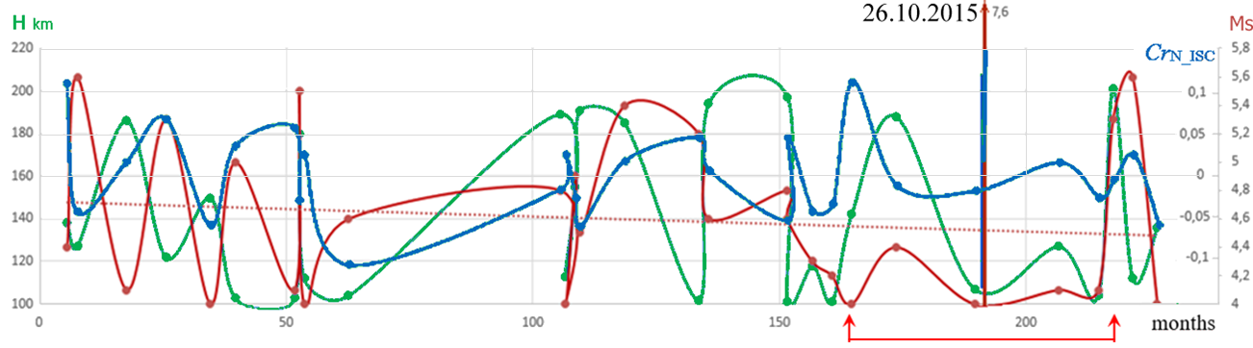
Рис. 2. Динамика параметров H, М_{S} и Cr_{N ISC} глубинных землетрясений с H100 км за 2000-2018 гг в Памиро-Гиндукушской сейсмофокальной зоне (ПГСЗ). Стрелками отмечен интервал синхронизации графиков до и после сильнейшего глубинного землетрясения ПГСЗ: 26.10.2015 (M_{S}=7.6, H=206 км).

11. Исследовалась сила Лоренца. Доказано ее обнуление несиловыми магнитными полями.
12 Ранее в двумерном случае были изучены свойства группы Ли G, являющейся группой эквивалентности уравнения эйконала, волнового уравнения и других дифференциальных уравнений (ДУ); получены различные приложения к математической физике и дифференциальной геометрии. Затем систематически исследован трехмерный аналог группы G - 10-параметрическая группа G₁₀, которая является подгруппой основной группы эквивалентности трехмерного уравнения эйконала (u_{x})²+(u_{y})²+(u_{z})²=n²(x,y,z) для поля времен u(x,y,z,t) в неоднородной изотропной среде с показателем преломления n(x,y,z)=1/v(x,y,z), где v - скорость распространения волн (сигналов) в среде, а также трехмерного уравнения акустики и других ДУ. Уравнение эйконала является основной математической моделью кинематической сейсмики и геометрической оптики. Найдены дифференциальные инварианты (ДИ) этой группы и связи между ними, ее операторы инвариантного дифференцирования (ОИД) и их геометрический смысл. Получен методологический результат: показана эффективность применения геометрии (дифференциальной, римановой), векторного анализа и методики аналогий для решения сложных систем ДУ, определяющих ДИ и ОИД. Некоторые ДИ, геометрический смысл их и ОИД получены с помощью римановой и дифференциальной геометрии: это скалярная кривизна R риманова пространства с метрикой dl²=n²(x,y,z)(dx²+dy²+dz²) и его первый и второй дифференциальные параметры Бельтрами Δ₁u, Δ₂u. Данная метрика ассоциирована с уравнением эйконала и определяет кинематику распространения волн в неоднородной среде с показателем преломления n(x,y,z)=1/v(x,y,z). Эти величины и формулы есть трехмерные аналоги свойств группы G двумерного случая. Получено выражение величины R через другие ДИ группы G₁₀ с помощью методики подбора. Найти его, ДИ и ОИД группы G₁₀ помогает также использование геометрических аналогий с результатами двумерного случая.
13. Рассмотрены оптимальные разностные схемы для решения волнового уравнения с использованием преобразования Лагерра. В разностную схему уравнений для гармоник вводятся дополнительные параметры. Численные значения этих параметров получаются минимизацией погрешности разностной аппроксимации уравнения Гельмгольца. Полученные таким образом оптимальные значения параметров используются при построении разностных схем – оптимальных разностных схем. Рассмотрены оптимальные разностные схемы 2-го порядка и 4-го порядка аппроксимации. Приведены оптимальные параметры разностных схем. Значения этих параметров зависят только от отношения пространственных шагов разностной сетки. Показано, что использование оптимальных разностных схем ведет к повышению точности решения уравнений. Простая модернизация разностной схемы дает повышение эффективности алгоритма.
14. В связи с резким нарастанием на современном этапе уровня шумового загрязнения городской инфраструктуры из-за интенсивно нарастающей автомобилизации, масштабов строительных работ и др. природно-техногенных факторов актуальной является проблема оценивания и предупреждения экологических рисков от шумов здоровью человека, окружающей социальной инфраструктуре. Уровень опасности резко возрастает в области инфранизких частот, поскольку здесь находятся основные процессы жизнедеятельности организма человека, собственные частоты колебаний сооружений. Разработан многофакторный методический подход для решения задач обнаружения критических уровней шумов, определяемых вибрациями в земле и акустическими колебаниями в атмосфере, оценивания их степени угрозы для человека, а также распознавания и определения местоположения источников шумов. Получены практически важные теоретические и экспериментальные результаты в решении перечисленных задач в отношении различных типов тяжелого транспорта, полигонных и карьерных взрывов. Разработаны практические рекомендации по безопасности с учетом пространственно-частотно-временных факторов.

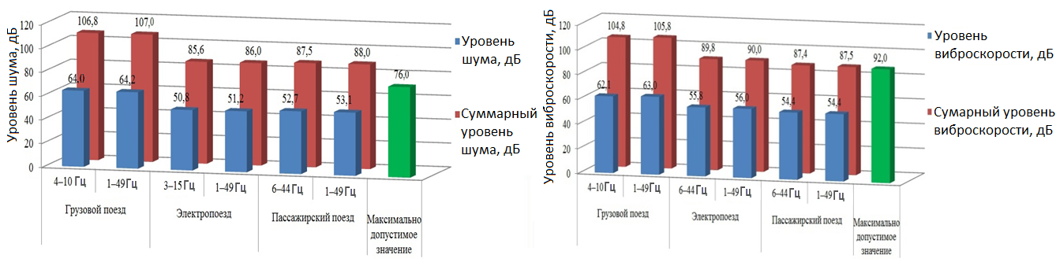  Рис. 3 Нормированный (синий) и суммарный (красный) уровни виброскорости в дб в диапазонах частот от различных источников: грузовой поезд, электропоезд, пассажирский поезд. Критический (максимально допустимый)уровень (зеленый)- для частот 4-80 Гц- | 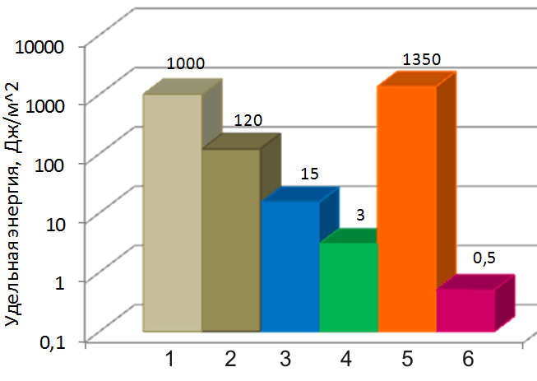  Рис. 4 Критические значения удельной энергии (УЭ) от взрывов для строений:1–жилое здание при однократном взрыве; 2–жилое здание при многократных взрывах; 3–оконное стекло толщиной 2-3 мм; 4 – для человека. Значения УЭ от взрыва с тнт 125 кг: 5–на удалении от взрыва 0.5 км; 6 – на удалении 10 км.
15. Разработан новый класс численных методов для расчета интегрального преобразования Лагерра
.
Основная идея рассмотренного подхода заключается в том, что вычисление несобственных интегралов быстро осциллирующих функций заменяется решением начальной краевой задачи для транспортного уравнения с использованием спектральных алгоритмов. Такой подход позволил успешно избежать проблем, связанных с численной реализацией преобразования Лагерра. Реализация предлагаемого алгоритма была бы невозможна без разработки двух вспомогательных процедур, позволяющих исключить фиктивную периодичность (эффект Алиасинга), обусловленную использованием вспомогательного преобразования Фурье. Первый подход предполагает увеличение верхнего предела интегрирования таким образом, чтобы фиктивные периоды не влияли на коэффициенты разложения, тогда как в другом подходе используется операция сопряжения. Важно, что эти методы позволяют достичь на равномерной сетке достаточно высокой точности расчета интеграла, сравнимой с точностью квадратур Гаусса-Лагерра на неравномерной сетке (Рис. 5). Тестовые расчеты подтвердили, что предлагаемые алгоритмы устойчивы и могут быть использованы как для одинарной, так и двойной точности. Несмотря на то что разработанные методы не относятся к классу быстрых алгоритмов, количество арифметических операций значительно уменьшено, так как нет необходимости вычислять быстро осциллирующие несобственные интегралы с использованием подробных сеток. Таким образом, если требуется аппроксимировать большой объем сейсмических данных рядами Лагерра, то предложенные численные процедуры позволяют значительно сэкономить время вычислений. Это обстоятельство делает предлагаемый подход привлекательным как с теоретической, так и с практической точек зрения.
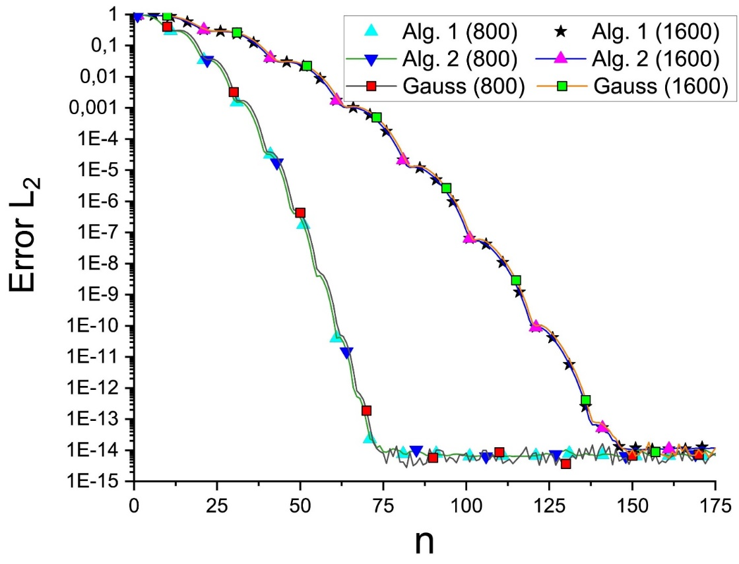
Рис. 5 Зависимость погрешности аппроксимации от числа слагаемых для вычисления преобразования Лагерра посредством Алгоритмов 1,2 и квадратур Гаусса-Лагерра
16. Получено аналитическое решение задачи для распространения волн в шаре планетарных размеров. Разработан метод его устойчивого вычисления. Решение получено с использованием потенциалов продольных и поперечных волн. Хорошо известно классическое представление полного поля через потенциалы. В данной работе получено модифицированное разложение на потенциалы. Данное представление позволяет сразу свести векторные уравнения движения (в спектральной области) к классическим уравнениям Бесселя. Это существенно упрощает нахождение аналитического решения.

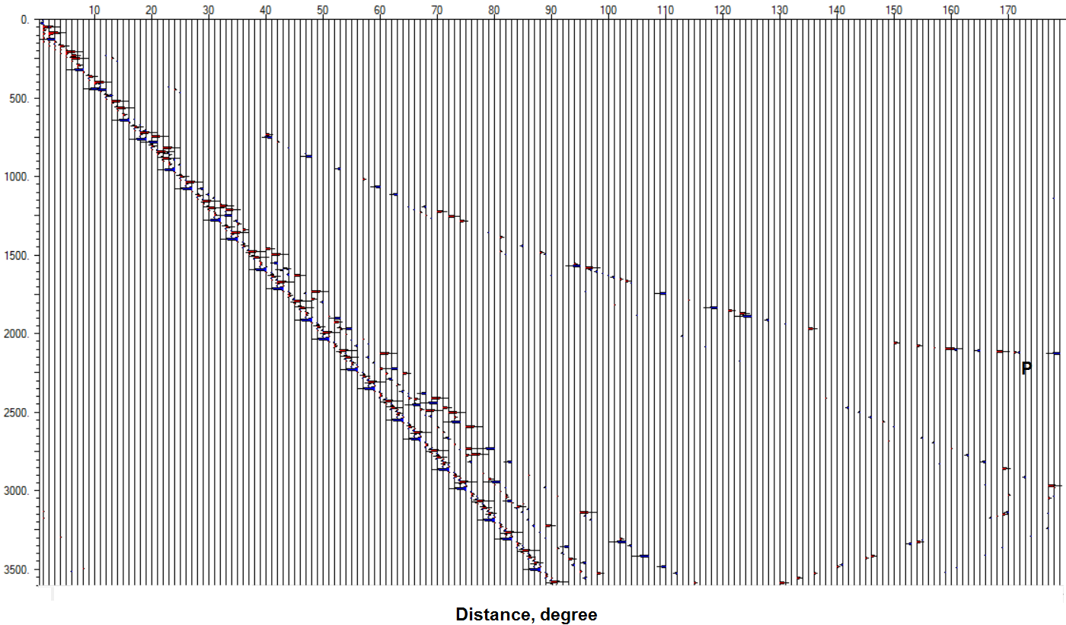
Рис. 6. Ur компонента сейсмического волнового поля для сферической Земли. Доминирующая частота в источнике – 1 герц. Часовая запись. По вертикали – время в секундах (возрастает вниз). По горизонтали – пункты регистрации в градусах.

17. В области разработки численных методов математического моделирования вибросейсмических полей для сложнопостроенных сред проведен поиск и построение новой функциональной зависимости для переопределения значений параметров среды в выделенной зоне, круговой с повышенными или пониженными значениями. Такой способ обеспечивает плавное изменение значений параметров с максимальным значением в центре круговой области в процентном соотношении относительно исходной модели. Новый алгоритм внесен в программный инструментарий моделирования для суперЭВМ в части создания сеточной модели упругой среды. Проведено тестирование работы программы при построении простых 2D моделей упругих сред, при вариации размеров области и для случаев нескольких переходов для изменения значений параметров внутри зоны. На многоядерной системе проведено численное моделирование сейсмического поля при использовании разностной схемы повышенного порядка точности для созданных простых моделей сред при наличии одной области с повышенным значением параметров.
18. В рамках изучения проблемы взаимодействия смежных геофизических полей выполнена работа в совместных в экспериментах по вибрационному зондированию сопряженных сред-«земля-вода-атмосфера-лед» на Байкале (рис. 7). Выполнен анализ полученных геофизических данных. Выделены особенности вибрационных сейсмограмм, полученных в разных средах, определяющих процессы распространения волновых полей и характеристики взаимодействия между ними. Одним из важных результатов, имеющий фундаментальное и прикладное значение, является подтверждение теории о возможности регистрации в воде гидроакустической волны от вибратора на временах вступления сейсмической волны Р как результата трансформации в направлении «дно-море». Развернуто численное моделирование по распространению акустосейсмических волн в рассматриваемых средах.

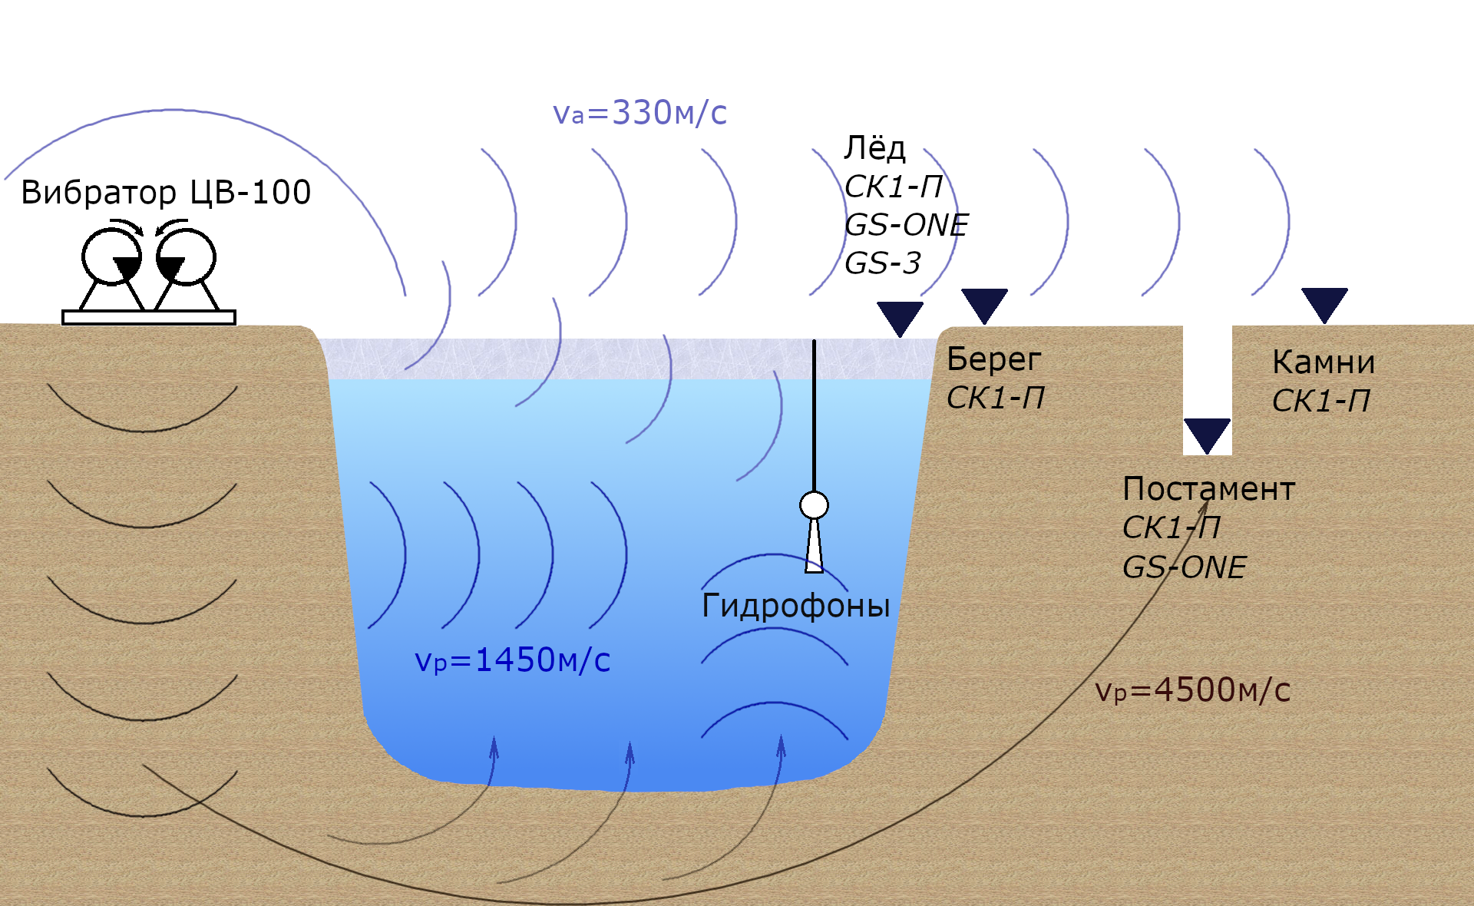

Рис. 7 Схема проведения экспериментов на Байкале по вибрационному просвечиванию сопряженных сред «земля-вода-лед-атмосфера. Представлены : сейсмический вибратор ЦВ-100 с возмущающей силой 100 тс в диапазоне частот 6.25-10.05 Гц; СК-1П, GS-3, GS-ONE--сейсмические трехкомпонентные датчики, гидрофоны-датчики гидроакустических колебаний, «постамент»- сейсмическая обсерватория на глубине 3 м; «лед», «берег», «камни», «гидрофоны»- наименование мест установки датчиков.
19. Исследована задача восстановления скоростных характеристик сложнопостроенной среды с применением вычислительного сеточного метода по последовательному определению годографа сейсмических волн. Разрешенность метода по выявлению вариаций скоростей волн, вносимых неоднородностями по отношению к заданной трассе, достигается за счет выбора шага сетки. Метод использован по отношению к данным, вибрационного зондирования вулкана гора Карабетова в 2008 г.. Обнаруженные количественные вариации скоростей увязываются с геологическими неоднородностями в зоне вулкана, представленными на геологической схеме района вулкана.

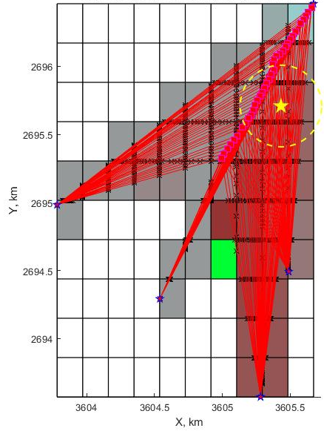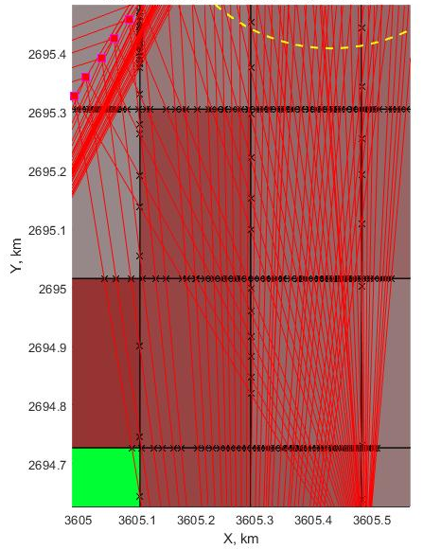
а) б)
Рис. 8 а) Разбиение дневной поверхности в области вулкана для определения средневзвешенной скорости сейсмической волны для каждого из участков. Положение регистраторов обозначено квадратами, сейсмоисточников — звездами, центр вулкана — желтой звездой. б) Та же область в увеличенном масштабе для наглядного представления распределения фронта распространения сейсмических волн.
20. Выполнена реорганизация интеллектуального научного веб-ресурса, состоящего из двух подсистем: НИС «Активная сейсмология» и Портал знаний «Активная сейсмология». Архивы данных полевых и вычислительных экспериментов НИС «Активная сейсмология» пополнены структурированными каталогами данных экспериментов по оценке геоэкологических рисков от взрывов и транспортных шумов. Расширены таблицы базы данных метаданными, описывающими экспериментальные данные. В электронной библиотеке НИС созданы разделы для хранения текстовой информации, относящейся к проблемной теме: справочные таблицы, научные статьи, отчеты. Проведена достройка онтологии «Активная сейсмология» путем включения концептов и отношений, связанных с проблемой мониторинга экологических рисков от взрывов и транспортных шумов. На основе разработанной онтологии расширена функциональность Портала знаний.
21. Исследована возможность использования нейронной сети неокогнитрон для распознавания геолого-физических моделей сред (ГФМС). Для модификации нейронной сети предложены: алгоритм выбора фильтра для метода поиска границ на перепаде яркости; модифицированная нейросетевая модель распознавания ГФМС различной формы. Продемонстрировано разработанное программное обеспечение, на котором проведена серия экспериментов по восстановлению структуры ГФМС и даны рекомендации по улучшению работы нейронной сети. Целью работы является оценка возможности нейронной сети неокогнитрон для определения формы и месторасположения границ перепада плотностей в геолого-физической модели среды. Рассмотрены особенности применения нейронных сетей к решению обратных задач геофизики. Разработан алгоритм определения формы и месторасположения границ перепада плотностей в геолого-физической модели среды. Проанализированы фильтры для метода выделения границ на перепаде яркости. Разработано программное обеспечение для реализации алгоритма определения формы и месторасположения границ перепада плотностей в геолого-физической модели среды. Проведена серия экспериментов на синтетических данных.
22. С помощью серии вычислительных экспериментов изучено влияние конфигурации проливов на прохождение сквозь него волны цунами разной длины. Под конфигурацией модельного пролива понимается его ширина в самом узком месте, а также угол схождения прямолинейных береговых линий при входе в пролив.

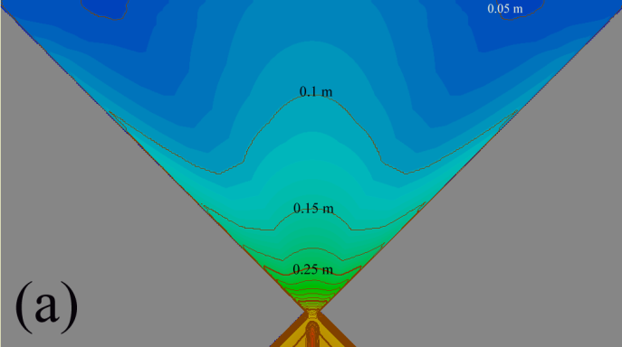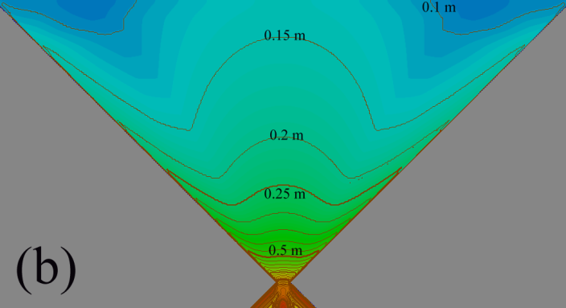

Рис. 9. Распределение максимумов высоты цунами с периодом 600 сек (a) и с периодом 900 сек (b) после их прохождения сквозь пролив шириной 20 км.

В результате серии численных экспериментов, моделирующих прохождение волны цунами сквозь узкий пролив модельной формы, выявлено, что для достаточно широкого пролива шириной 40 км увеличение периода волны влечёт за собой лишь изменение диаграммы направленности излучения волновой энергии. А для более узкого пролива (с шириной 20 км в самом узком месте) кроме изменения диаграммы направленности наблюдается и существенное увеличение высоты волны после её прохождения сквозь пролив.
23. При моделировании распространения цунами по проливам вокруг японского острова Шикоку найдены «коэффициенты ослабления» волн разной длины для каждого из этих проливов.

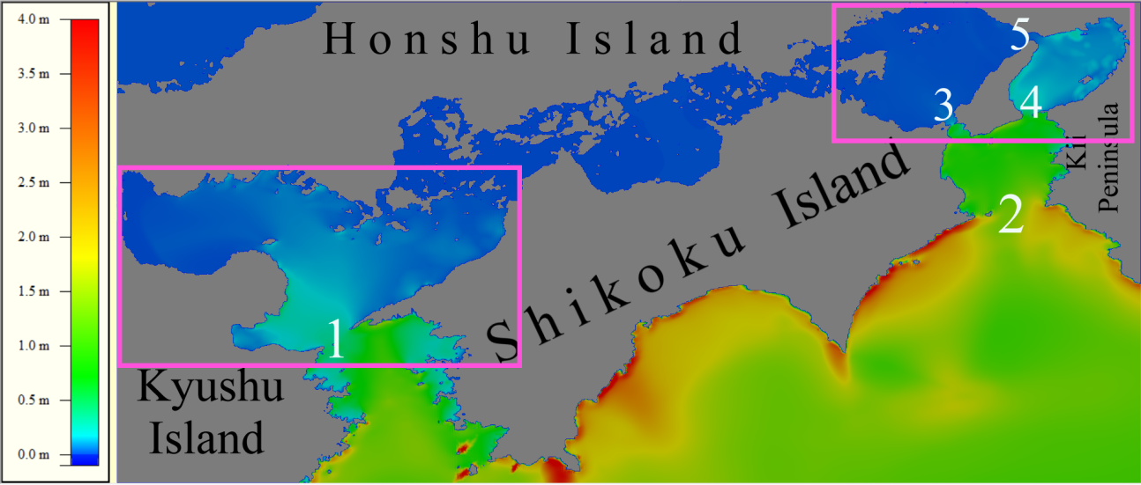

Рис. 10. Распределение максимальных высот цунами, имевшей начальную высоту 1 м (у нижней границы области) и период 600 сек. Приблизительная ширина указанных на рисунке проливов составляет: Пролив 1 (Hoyo Strait) – 10 км, пролив 2 (Kii Channel) – 25 км, пролив 3 – 3 км, пролив 4 – 5 км и пролив 5 – 4 км.

24. Создана программа для нахождения времён вступления волны цунами в узлы регулярной сетки, аппроксимирующей батиметрию реальных участков акватории океана. В основе программы лежит алгоритм, базирующийся на принципе Гюйгенса, который позволяет вычислять время вступления возмущения (в частности волны цунами) в узловые точки расчётной сетки. В начальный момент задаются нулевые значения времени в точках контура, считающегося источником цунами. Алгоритм расчёта времён прихода первого вступления цунами в точки сеточной области основан на принципе Гюйгенса и работает в комбинации с вариационным методом, существенно повышающим точность расчета движения фронта. В результате вычисляются времена вступления волнового фронта во все точки сеточной области, аппроксимирующей батиметрию реальных участков акватории океана. Программа может быть использована в работе службы предупреждения цунами для быстрой оценки ожидаемого времени прихода фронта первых вступлений цунами в различные пункты побережья, при заданном положении источника цунами. Кроме этого, программа может оказать помощь в определении местоположений очагов цунами, для которых известны времена прихода в различные пункты побережья.
25. В рамках выполнения базового задания по созданию программ моделирования цунами продолжалась работа по созданию программы расчета распространения цунами на неструктурированных сетках. Была рассмотрена система нелинейных дифференциальных уравнений Сан–Венана гиперболического типа для теории мелкой воды, описывающая в двумерном приближении распространение волн цунами с учетом неравномерности рельефа дна. Для решения задачи, описываемой такой системой, использовалась пространственная аппроксимация интегральных законов сохранения на неструктурированной сетке с треугольными элементами, адаптированной к конфигурации береговой линии и рельефу дна океана. Для построения дискретной модели применялся разрывный метод Галёркина с тейлоровскими базисными функциями до второго порядка включительно, замыкание полученной системы нелинейных алгебраических уравнений (СЛАУ) осуществлялось с помощью схемы Русанова, или Лакса – Фридрихса, для приближенного решения задачи Римана на рёбрах сетки для временной аппроксимации ради простоты использовалась неявная схема Кранка – Николсона второго порядка точности.
Для численного решения поставленной задачи и апробации рассмотренных алгоритмов, а также для предварительного исследования их аппроксимационных и алгебраических свойств была выполнена программная реализация этих алгоритмов на языке С++ с использованием ООП подхода. На данный момент программа состоит из 5 модулей, выполняющих следующие функции: (1) определение треугольного сеточного элемента и сопутствующих ему классов: точка, отрезок (ребро); (2) вычисление интегралов от произведений тейлоровских базисных функций; (3) реализация классов сетки, матрицы СЛАУ и вектора начальных значений; (4) определение структур для работы с системой уравнений; (5) обеспечение взаимодействия с сеточными генераторами, такими как Netgen и Cubdat. В модулях реализованы соответствующие функции, например, функция поиска соседних сеточных элементов для класса «Сетка» в сеточном модуле. Выполнено тестирование корректной работы каждого модуля.
26. В рамках темы, связанной с исследованием процесса распространения волны цунами в океане с заданным рельефом дна рассматривалось описывающее этот процесс двумерное уравнение эйконала. Часто встречается ситуация, когда для некоторых начальных данных его решение известно и требуется найти его решение при других начальных данных. В результате исследования этого вопроса построен алгоритм, позволяющий, по известному решению уравнения (из некоторого множества) строить новое решение того же уравнения (с той же правой частью). Результаты работы приведены в статье «Алгоритм нахождения пар точных решений двумерного уравнения эйконала», сданной в печать в СибЖВМ.
27. В рамках той же темы завершается подготовка статьи «О нахождении фронта волны, распространяющейся в однородной среде с заданным расположением источников». В статье установлена связь между семейством эвольвент заданной кривой и изохронами волнового поля, созданного в однородной среде источниками, расположенными на одной из эвольвент. При этом заданная кривая оказывается каустикой поля. Этот факт позволяет не только исследовать качественные характеристики волнового поля, но и получать точные решения соответствующей задачи Коши для уравнения эйконала.
28. В рамках развития теории шкал измерений введены понятия о многозначных шкалах и многозначных измерениях, даны их примеры; а также определены циклические шкалы и построены формулы для мер сходства в них.
29. В течение всего года продолжалась работа по поддержке Глобальной базы данных по цунами GTDB (Global Tsunami Database). Поддержка осуществляется как путем ведения параметров новых цунамигенных событий, возникающих в Мировом океане, в окраинных морях и во внутренних водах (реки, озера, водохранилища), так и путем коррекции параметров уже имеющихся в базе событий на основе вновь обнаруженных данных или новой интерпретации уже имеющихся сведений. База начала поддерживаться в лаборатории цунами ИМВиМГ СОРАН с начала 1990-х годов и в настоящее время база содержит 2850 цунамигенных событий и свыше 23,000 наблюдений высот волн на побережье. В отчетном году был сделан важный шаг по совершенствованию доступа удаленных пользователей к содержанию базы данных – запущена новая версия системы поддержки запросов, построенная на основе front-end aspx based c#, java-script, с использованием сервиса Bing Maps, и обеспечивающая получение листинга данных и их визуализации на картографической основе, построенной на сервисе Bing Maps. Сервис размещен на сервере лаборатории ММВЦ и доступен по адресу https://tsun.sscc.ru/gtdb. Пример работы пользовательского интерфейса представлен на рис. 11 и 12.
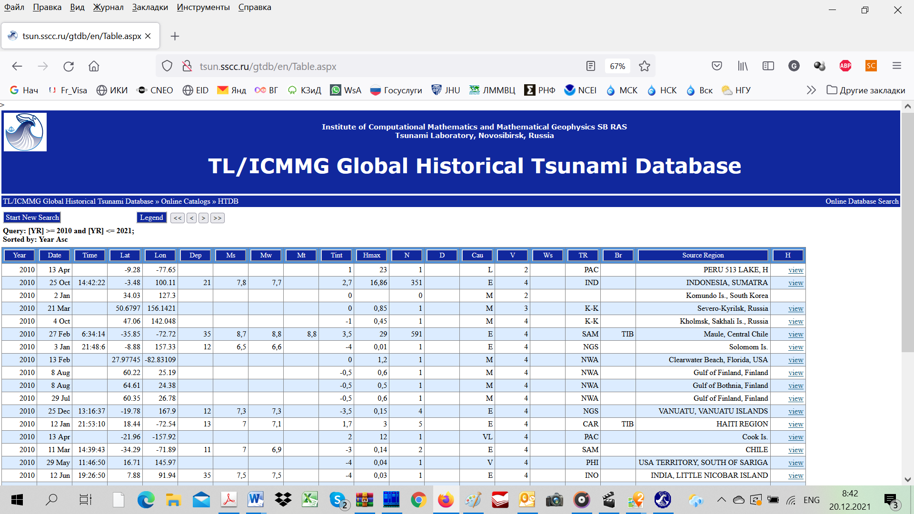
Рис. 11. Пример списка параметров очагов цунамигенных событий, получаемого по запросу пользователя.
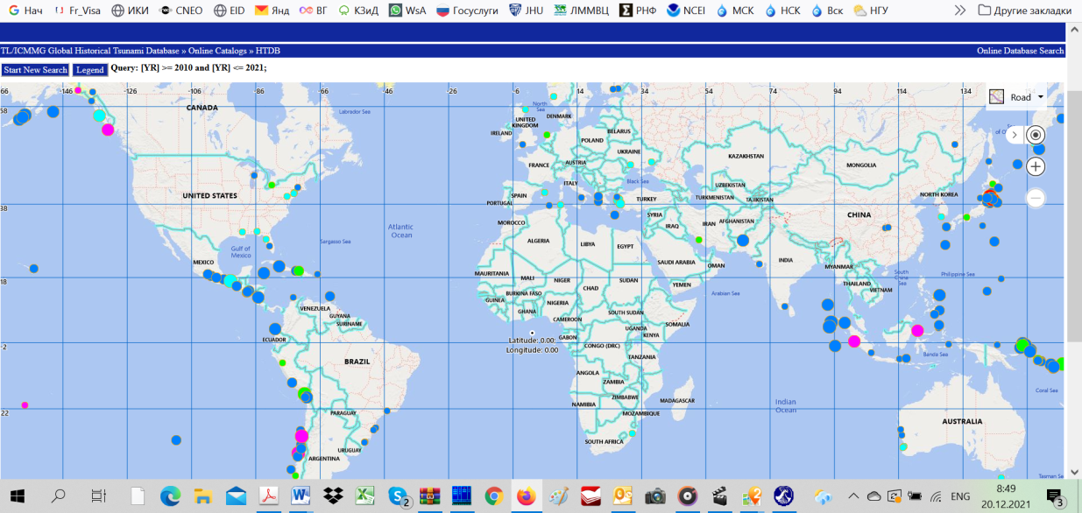
Рис. 12. Карта очагов цунамигенных событий из выборки на рис.4, получаемая по запросу пользователя.
30. В 2021 году продолжалось дальнейшее развитие ГИС-ориентированной графической оболочки PDM/TSU, используемой для поддержки Глобальной базы данных по проблеме цунами. Оболочка позволяет выполнять пополнение и коррекцию содержания базы данных, а также их анализ и визуализацию на конкретной картографической основе (цифровой карте региона). В состав аналитической подсистемы графической оболочки введена возможность выборки заплесков цунами по произвольной полигональной области, что в совокупности с полигональной выборкой очагов цунами, позволяет проводить анализ (получать в виде списка, выводить на карту) заплесков в конкретной области побережья, вызванных цунамигенными событиями из заданного района. Пример такой сложной выборки, которую нельзя получить средствами стандартной СУДБ, приведен на рис. 13. Такая задача постоянно возникает, например, в практике работы служб предупреждения о цунами, когда нужно быстро получить и проанализировать высоты цунами по тому или иному участку защищаемого побережья от исторических очагов из района возникновения нового события, по которому необходимо дать оценку цунамиопасности.
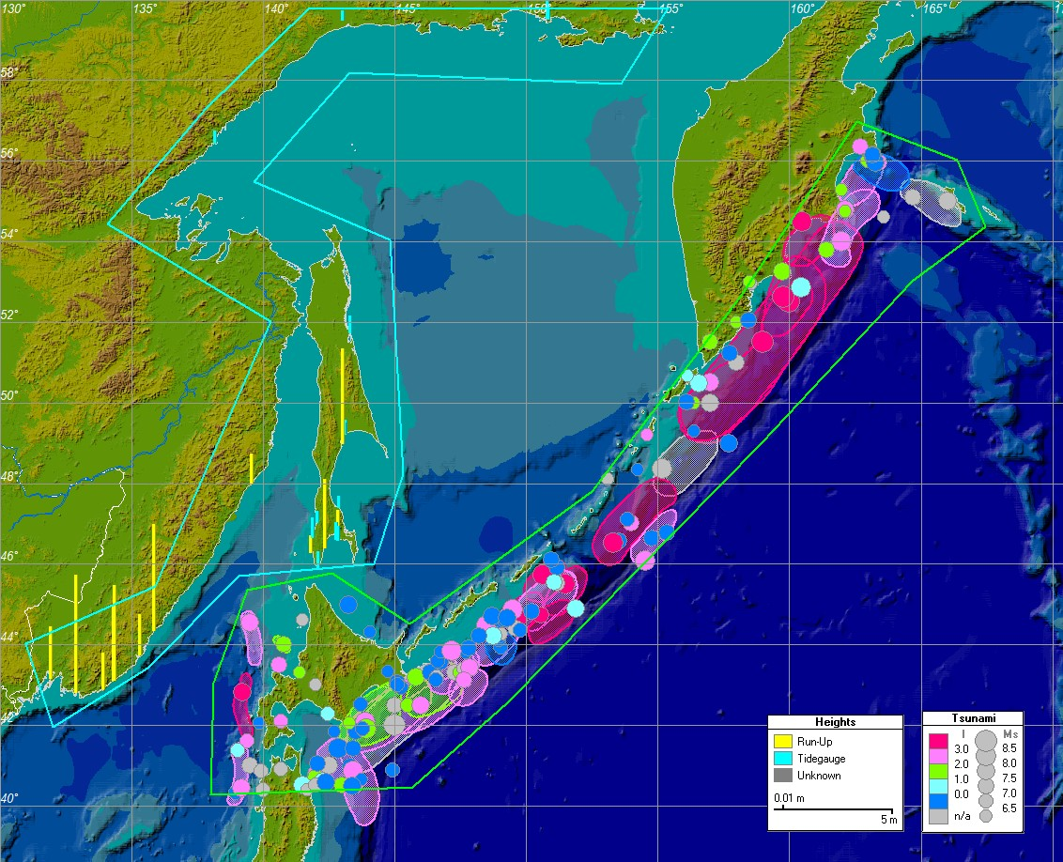

Рис. 13. Пример сложной выборки данных по двум полигональным областям: 1 - область выборки очагов цунами (зеленый контур), 2 – область выборки порожденных этими очагами высот цунами, показанных желтыми вертикальными линиями, на побережье РФ (голубой контур).

32. Помимо этого, в рамках того же задания в 2021 году было завершено создание аналитической подсистемы для оценки долгосрочной цунамиопасности на основе вероятностного анализа наблюденных высот цунами. В нее введены новые функции – визуализация временного ряда наблюдений высот цунами на выбранном участке побережья и построение функции повторяемости этих высот.
33. Продолжалась работа по дальнейшему пополнению и верификации экспертной базы данных по импактным структурам Земли EDEIS (Expert Database on the Earth Impact Structures) ) (https://tsun.sscc.ru/nh/impact.php). По состоянию на декабрь 2021 года она содержит данные о 1207 структурах (27 – падение крупных метеоритов, метеоритные поля, 216 – достоверные, 193 – предполагаемые, 516 – возможные, 121 – сомнительные, 134 – опровергнутые), 4191 фотографий, 1032 текстовых описания, 1882 ссылки. За 2021 год в базу добавлены данные о 18 структурах, 106 фото, 52 текстовых описания, 57 библиографических ссылок. Общий объем базы данных – 655 МБ.
34. В 2021 году получила дальнейшее развитие графическая оболочка PDM/IMP, предназначенной для поддержки базы данных по импактным структурам Земли и их визуализации на цифровой карте местности. Приложение создается в среде разработки Visual studio (свободно распространяемая, C#) в части визуализации импактных структур на рельефной карте, которая строится на основе цифровой модели местности (DEM) . Добавлена возможность построения карты высокого разрешения. В зависимости от требуемой детализации карты данные о рельефе берутся либо из 5-минутного файла etopo5.bin либо из 1-минутного файла_geb.bin. Процедура чтения бинарного файла оптимизирована для уменьшения времени на считывание, и минимизации используемой памяти для буфера хранения. Для обеспечения лучшей производительности оптимизирована процедура получения изображения рельефа на основе использования низкоуровневого (побитового) заполнения изображения.
Для адекватного представления возраста структур (диапазон значений которого составляет от 1 до 10⁹ лет) добавлена возможность градиентной раскраски изображения структуры на карте в логарифмическом масштабе и по заданным диапазонам. Цвета и пределы значений для ступенчатой раскраски событий могут быть интерактивно изменены во вкладке Settings. Добавлена возможность раскраски событий по баллу по любому другому числовому параметру (например, по баллу достоверности (validity index) структуры), реализованная в выпадающем списке вкладки Settings->Events Color). Пример визуализации событий из базы данных импактных структур показан на рис. 14.

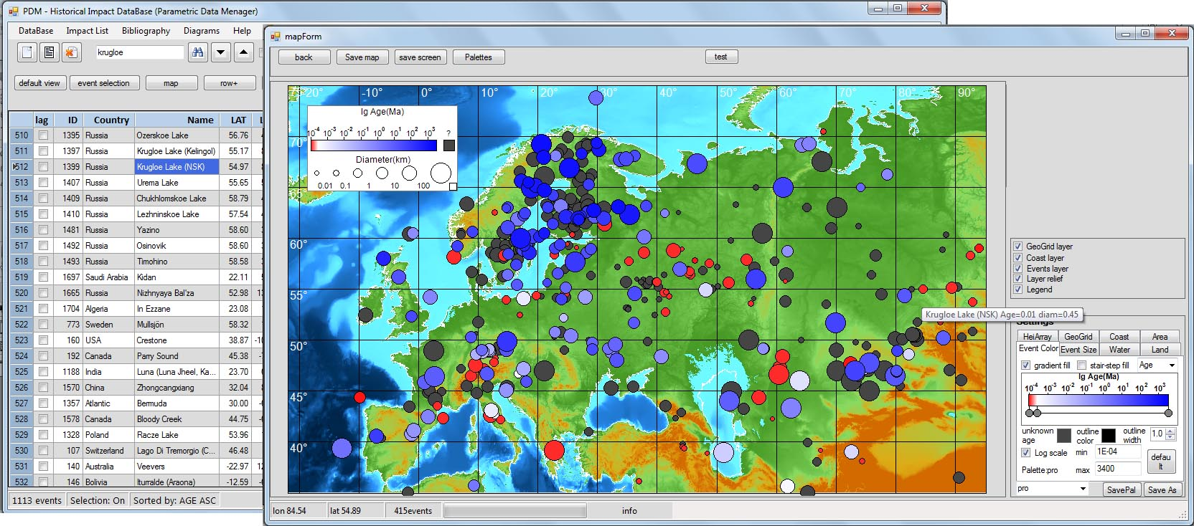

Рис. 14. Общий вид главного экрана приложения PDM/IMP. В центральном окне показана выборка из базы данных событий с непустым полем Diam (диаметр кратера в км) – 1113 кратеров. В выбранной области карты - 415 событий. Раскраска событий по параметру Age(возраст кратера) градиентная в логарифмическом масштабе от молодых (Age 0.0001Ma и меньше) – красный цвет, до самых старых – синих. Заливка серым цветом означает, что возраст кратера неизвестен.

Публикации в 2021 году
- Urev M.V. New mixed variational problem and the Stokes system with a singular right-hand side // Computational Mathematics and Mathematical Physics, 2021, Vol. 61, No. 12, pp. 2086-2093. - DOI: 10.1134/S0965542521120149 (Web of Science, Scopus).
- Mastryukov, A.F. Difference Schemes Based on the Laguerre Transform // Computational Mathematics and Mathematical Physics, 2021, 61(3), P. 351–358. - DOI: 10.1134/S0965542521030131 (Web of Science, Scopus)
- Голубятников В. П., Подколодная О. А., Подколодный Н. Л., Аюпова Н. Б., Кириллова Н. Е., Юношева Е. В. Об условиях существования циклов в двух базовых моделях циркадного осциллятора млекопитающих // CибЖИМ, 2021, т. 24, № 4 (88), С. 39-53 (Scopus).
- Имомназаров Б.Х., Михайлов А.А., Хайдаров И.К., Холмуродов А.Э. Численное решение задачи переноса растворенного вещества в пороупругом глинистом сланце // СЭМИ, 2021, т.18, No. 1, С. 694-702 (Scopus, Web of Science).
- Kuyliev, S., Imomnazarov, K., Iskandarov, I. The regularity of a Stokes-type problem for a stationary system of the two-velocity hydrodynamics on the plane // AIP Conference Proceedings 2365, 070006 (2021). - DOI: 10.1063/5.0059057 (Scopus).
- Turdiyev, U., Imomnazarov, K A system of equations of the two-velocity hydrodynamics without pressure // AIP Conference Proceedings 2365, 070002 (2021). - DOI: 10.1063/5.0058372 (Scopus).
- Imomnazarov, K., Kholmuradov, A.E., Dilmuradov, N. Direct and inverse dynamic quasilinear problems of poroelasticity AIP Conference Proceedings 2365, 070020 (2021). - DOI: 10.1063/5.0057154 (Scopus).
- Имомназаров Ш.Х., Михайлов А.А. Спектральный метод Лагерра для решения одномерной динамической задачи магнитоупругости // Математические заметки СВФУ, 2021. Том 28, No. 2. - С. 103-110 DOI: 10.255877SVFU.2021.46.60.007 (WOS, Scopus).
- Khairetdinov M., Shimanskaya G., Mikhailov A. and Imomnazarov H. Optimization Problem of Inter-wave Transformations in Geophysics. // Proc. of 17th International Asian School-Seminar "Optimization Problems of Complex Systems (OPCS), 2021, pp. 40-43. DOI: 10.1109/OPCS53376.2021.9588677
- Имомназаров Х.Х., Имомназаров Ш.Х., Урев М.В., Бахрамов Р.Х. Решение одной переопределенной стационарной системы типа Стокса в полупространстве // СибЖИМ, 2021. т. 24, No. C. 54–63 (Scopus).
- Sapetina A.F., Glinskiy B.M., Martynov V.N. Numerical modeling results for vibroseismic monitoring of volcanic structures with different shape of the magma chamber // MSR2020. Journal of Physics: Conference Series. – 2021. – V. 1715. – Article Number 012057. - DOI: 10.1088/1742-6596/1715/1/012057 (Scopus).
- Reshetova Galina, Romenski Evgeniy. Diffuse interface approach to modeling wavefields in a saturated porous medium // Applied Mathematics and Computation, Volume 398, 2021, 125978, ISSN 0096-3003. - DOI: 10.1016/j.amc.2021.125978. (WOS, Q1).
- Reshetova, G.V., Anchugov, A.V. Digital core: Time reversal modeling of acoustic emission events // Russian Geology and Geophysics, 2021, 62(4), P. 486–494. DOI: 10.2113/RGG20194152, 10.15372/GiG2020148 (Web of Science, Scopus).
- Reshetova, G. (ИВМиМГ, ИНГГ), Cheverda, V., Lisitsa, V. Digital Twins of Geological Objects: Development and Use // In: Sokolinsky L., Zymbler M. (eds) Parallel Computational Technologies. PCT 2021. Communications in Computer and Information Science, v. 1437, p. 300-311. Springer, Cham. - DOI: 10.1007/978-3-030-81691-9_21 (Web of Science, Scopus)
- Reshetova, G., Romensky E.I. Diffuse-Interface Simulation of Wave Fields in Porous Media // Doklady Earth Sciences. – 2021. – Т. 497. – № 2. – С. 319-322. - DOI: 10.1134/S1028334X21040139 (Web of Science, Scopus)
- Reshetova, G., Romensky E.I. Diffuse-Interface Simulation of Wave Fields in Porous Media // Applied Mathematics and Computation, Volume 398, 1 June 2021, 125978. - DOI: 10.1016/j.amc.2021.125978 (Web of Science, Scopus)
- Romenski E., Reshetova G., Peshkov I. (2021) Computational Model for Compressible Two-Phase Flow in Deformed Porous Medium. In: Gervasi O. et al. (eds) Computational Science and Its Applications – ICCSA 2021. ICCSA 2021. Lecture Notes in Computer Science, vol 12949. Springer, Cham. - DOI: 10.1007/978-3-030-86653-2_16. (WOS).
- Romenski E., Reshetova G. (ИВМиМГ, ИМ), Peshkov I. Two-phase hyperbolic model for porous media saturated with a viscous fluid and its application to wavefields simulation. Applied Mathematical Modelling. - DOI: arxiv.org/abs/2103.06969 (Web of Science, Scopus)
- Cheverda V., Efimova E., Reshetova G. (2021) Full Waveform Inversion in Viscoelastic Media. In: Gervasi O. et al. (eds) Computational Science and Its Applications – ICCSA 2021. ICCSA 2021. Lecture Notes in Computer Science, vol 12950. Springer, Cham. - DOI: 10.1007/978-3-030-86960-1_23. (WOS).
- Cheverda V., Lisitsa V., Protasov M., Reshetova G. (2021) Digital Twins of Hydrocarbon Reservoir. In: Gervasi O. et al. (eds) Computational Science and Its Applications – ICCSA 2021. ICCSA 2021. Lecture Notes in Computer Science, vol 12958. Springer, Cham. - DOI: 10.1007/978-3-030-87016-4_48 (WOS)
- Чеверда В.А., Протасов М.И., Лисица В.В., Решетова Г.В. (ИВМиМГ), Петров Д.А., Мельник А.А., Шиликов В.В., Мельников Р.С., Волянская В.В. Трехмерная модель нефтегазовых резервуаров на основе обработки рассеянных сейсмических волн методом Гауссовых пучков // Геология и Геофизика. - DOI: 10.15372/GiG2020177 (Web of Science, Scopus)
- Nesterova G.V., Surodina I.V. Electric and electromagnetic synthetic logs in designing digital multi-physics reservoir model EAGE. Геомодель 2021: 23-я конференция по вопросам геологоразведки и разработки месторождений нефти и газа (г. Геленджик, 6-10 сентября 2021 г) Source: Conference Proceedings, Geomodel 2021, Sep 2021, Volume 2021, p. 1–5. - DOI: 10.3997/2214-4609.202157121 (Scopus)
- Mikhaylov I., Surodina I., Glinskikh V., Nikitenko M. Signals of electromagnetic tool with toroidal coils in highly deviated wells // Марчуковские научные чтения –2021. - DOI: 10.1088/1742-6596/2099/1/012059 (Scopus)
- Sanchaa A.M., Nevedrova N.N., Surodina I.V. Numerical modeling of fault structures in the Kurai basin of Gorny Altai based on data from direct current methods // Марчуковские научные чтения –2021. - DOI: 10.1088/1742-6596/2099/1/012061 (Scopus)
- Glinskikh V., Nikitenko M., Surodina I. Electromagnetic Sounding with a Toroidal Source in Vertical and Deviated Oil Wells: Numerical Simulation //EAGE. 82nd EAGE Annual Conference & Exhibition (Amsterdam, Netherlands, 18 - 21 October 2021) – Amsterdam, 2021 – с.1-5. - DOI: 10.3997/2214-4609.202011426 (Scopus)
- Mikheeva A.V., Kalinnikov I.I. Creepex as a Parameter of Seismo-Geodynamic Studies Based on Geo-Information Systems // CEUR Workshop Proceedings: All-Russian Conference “Spatial Data Processing for Monitoring of Natural and Anthropogenic Processes”, Novosibirsk, Russia, August 24-27, 2021. Edited by: Yurii I. Shokin, Victor V. Alt, Igor V. Bychkov, Oleg I. Potaturkin, Igor A. Pestunov. – P. 194-202. - DOI: 10.25743/SDM.2021.18.89.024 (Scopus)
- Kobalo N.S., Kulikov A.A., Titov I.I. Mutation hotspots of SARS-CoV-2 RNA motifs conserved in betacoronaviruses // Journal of Physics: Conference Series: V. 2099. P. 012037. - DOI: 10.1088/1742-6596/2099/1/012037 (Scopus)
- Меграбов А.Г., Левина Е.А. О формуле для скалярной кривизны риманова пространства с метрикой dl²=n²(x,y,z)(dx²+dy²+dz²) // Сибирские электронные математические известия (Siberian Electronic Mathematical Reports). - 2021. (Web of Science, Scopus)
- Санчаа А.М., Суродина И.В., Неведрова Н.Н. Трехмерное моделирования разломной структуры в южной части Курайской впадины по данным вертикальных электрических зондирований // Интерэкспо ГЕО-Сибирь - "Недропользование. Горное дело. Направления и технологии поиска, разведки и разработки месторождений полезных ископаемых. Экономика. Геоэкология": Материалы XVII международной научной конференции (г. Новосибирск, 19-21 мая 2021 г.) – ИНГГ СО РАН – Новосибирск – том Т. 2 – № 2 – С. 265-271 – 2021. - DOI: 10.33764/2618-981X-2021-2-2-265-271 (РИНЦ).
- Лапковская А.А. Сухорукова К.В. Петров А.М. Суродина И.В. Трехмерное моделирования разломной структуры в южной части Курайской впадины по данным вертикальных электрических зондирований // Интерэкспо ГЕО-Сибирь - "Недропользование. Горное дело. Направления и технологии поиска, разведки и разработки месторождений полезных ископаемых. Экономика. Геоэкология": Материалы XVII международной научной конференции (г. Новосибирск, 19-21 мая 2021 г.) – ИНГГ СО РАН – Новосибирск – том Т. 2 – № 2 – С. 109-116 – 2021. - DOI: 10.33764/2618-981X-2021-2-2-109-1161 (РИНЦ).
- Михайлов И.В., Никитенко М.Н., Суродина И.В. Обоснование физических экспериментов с электромагнитным зондом в тонкослоистых моделях по результатам численного моделирования // Интерэкспо ГЕО-Сибирь - "Недропользование. Горное дело. Направления и технологии поиска, разведки и разработки месторождений полезных ископаемых. Экономика. Геоэкология": Материалы XVII международной научной конференции (г. Новосибирск, 19-21 мая 2021 г.) – ИНГГ СО РАН, Новосибирск, 2021 – том Т. 2 – № 2– С. 168-173. – DOI: 10.33764/2618-981X-2021-2-2-168-173 (РИНЦ).
- Эпов М.И., Глинских В.Н., Михайлов И.В., Никитенко М.Н., Суродина И.В. Научное обоснование нового каротажного оборудования: электромагнитный зонд с тороидальными катушками // Новые вызовы фундаментальной и прикладной геологии нефти и газа - XXI век: Материалы Всероссийской научной конференции с участием иностранных ученых, посвященной 150-летию академика АН СССР И.М. Губкина и 110-летию академика АН СССР и РАН А.А. Трофимука (г. Новосибирск, 14-15 сентября 2021 г.) – ИПЦ НГУ – Новосибирск, 2021– С. 267-269. – DOI 10.25205/978-5-4437-1248-2-267-269
- Сухорукова К.В., Петров А.М., Никитенко М.Н., Нечаев О.В., Суродина И.В. Современная количественная интерпретация данных электрокаротажа // Новые вызовы фундаментальной и прикладной геологии нефти и газа - XXI век: Материалы Всероссийской научной конференции с участием иностранных ученых, посвященной 150-летию академика АН СССР И.М. Губкина и 110-летию академика АН СССР и РАН А.А. Трофимука (г. Новосибирск, 14-15 сентября 2021 г.) – ИПЦ НГУ – Новосибирск – с.260-263. – DOI: 10.25205/978-5-4437-1248-2-260-263
- Урев М.В., Имомназаров Х.Х., Искандаров И.К. О краевой задаче для одной переопределенной системы в полуплоскости // Интерэкспо Гео-Сибирь. - 2021. - Т. 4. - № 1. - С. 226-231. (РИНЦ).
- Михеева А.В. Примеры геоинформационного исследования сейсмичности Южно-Азиатского региона // Проблемы комплексного геофизического мониторинга Дальнего Востока России. Труды Восьмой научно-технической конференции «Проблемы комплексного геофизического мониторинга сейсмоактивных регионов» (Петропавловск-Камчатский, 26 сентября—2 октября 2021 г.). – С. 187-191. - ISBN: 978-5-903258-45-1 (РИНЦ).
- Михеева А.В., Калинников И.И. Крипекс-анализ процессов в очаговых зонах крупных землетрясений средствами GIS-ENDDB // Сб.: «Современные методы обработки и интерпретации сейсмологических данных». Мат. XV Международной сейсмологической школы (Новосибирск) / Отв. редактор А.А. Маловичко. – Обнинск: ФИЦ ЕГС РАН, 2021. – С. 57 (РИНЦ).
- Калинников И.И., Михеева А.В. Особенности поведения крипекс-параметра в глубинных сейсмофокальных зонах // II Всероссийская научная конференция с международным участием, посвященная 100-летию академика В.И. Кейлис-Борока «Современные методы оценки сейсмической опасности и прогноза землетрясений» (ИТПЗ РАН, Москва, 29-30 сентября 2021 г). (РИНЦ).
- Михеева А.В., Калинников И.И. Крипекс-анализ процессов в очаговых зонах крупных землетрясений средствами GIS-ENDDB // Российский сейсмологический журнал. – 2021. - Т. 3, No 4. - С. 7–17. - DOI: 10.35540/2686-7907.2021.4.01 (РИНЦ).
- Аксенов В.В. О свойствах силы Лоренца в естественном магнитном поле Земли //Сб. научных статей по итогам работы Международного научного форума «Наука и инновации –современные концепции» 30.07.2021. / отв. ред. Д.Р. Хисматуллин. – г. Москва. - С. 65-73. (РИНЦ).
- Аксенов В.В. О единственности разделения вихревого магнитного поля на тороидальную и полоидальную части // Сб. научных статей по итогам работы Международного научного форума «Наука и инновации –современные концепции» 30.12.2020. г. / отв. ред. Д.Р. Хисматуллин. – Москва. - С. 128-139. (РИНЦ).
- Сапетина А.Ф., Глинский Б.М., Мартынов В.Н Оценка возможности вибросейсмического мониторинга магматических вулканов методами математического моделирования // Восьмая Всероссийская научно-техническая конференция с международным участием «Проблемы комплексного геофизического мониторинга сейсмоактивных регионов» (г. Петропавловск-Камчатский, 26 сентября – 2 октября 2021 г.). Тезисы докладов. С.55. (РИНЦ).
- Сапетина А.Ф., Глинский Б.М., Мартынов В.Н. Моделирование активного вибропросвечивания вулканической постройки для оценки возможности проведения мониторинга // Проблемы комплексного геофизического мониторинга сейсмоактивных регионов: Труды Восьмой Всероссийской научно-технической конференции с международным участием (Петропавловск-Камчатский. 26 сентября– 2 октября 2021 г.) / Отв. ред. Д.В. Чебров. – Петропавловск-Камчатский: КФ ФИЦ ЕГС РАН, 2021. С.293-297. - ISBN 978-5-903258-45-1 (РИНЦ).
- Terekhov A.V., Generating the Laguerre expansion coefficients by solving a one-dimensional transport equation, Numerical Algorithms, 2021, (DOI: 10.1007/s11075-021-01115-8, WOS, Scopus, Q1)
- Fatyanov A.G., Burmin V.Yu. Kinematics of Wave Fields in a Sphere. // Izvestiya - Atmospheric and Oceanic Physics, volume 57, number 7 (2021), 739-745. Scopus, DOI: 10.21455/GPB2021.1-6
- Собисевич А.Л., Собисевич Л.Е., Фатьянов А.Г., Разин А.В. Аналитический анализ длиннопериодных сейсмогравитационных процессов. Новые вызовы. В книге: Современные методы обработки и интерпретации сейсмологических данных. Тезисы XV Международной сейсмологической школы. Обнинск, 2021. С. 89.
- Kulikov, I., Karavaev, D. The WENO reconstruction in the Godunov method for modeling hydrodynamic flows with shock waves // Journal of Physics: Conference Seriesthis link is disabled, 2021, 2028(1), 012023 (Scopus) doi:10.1088/1742-6596/2028/1/012023
- Kulikov, I., Chernykh, I., Karavaev, D., Tutukov, A. A study of white dwarf shock detonation and type Ia supernova explosion // Journal of Physics: Conference Seriesthis link is disabled, 2021, 2028(1), 012004 (Scopus) doi:10.1088/1742-6596/2028/1/012004
- Karavaev D. A., Laevsky Y. M. Simulation of heat transfer with considering permafrost thawing in 3D media // Journal of Physics: Conference Series, 2099 (2021) 012007 (Scopus) doi:10.1088/1742-6596/2099/1/012007
- Kopylova O., Dobrorodny V. and Khairetdinov M., "Optimization of Frequency Parameters Choice in the Polarization Analysis of Transport Noise," Materials of 17th International Asian School-Seminar "Optimization Problems of Complex Systems (OPCS), 2021, pp. 44-48, doi: 10.1109/OPCS53376.2021.9588728. https://ieeexplore.ieee.org/document/9588728
- Kopylova O.A., Khairetdinov M.S. Geoecological risks of technogenic noise at low frequencies. // Information Innovative Technologies: Materials of the International scientific –рractical conference. Prague, apr. 26-30, 2021 /Ed. Uvaysov S. U., Ivanov I.A. – M.: Association of graduates and employees of AFEA named after prof. Zhukovsky, 2021, pp. 132-138 – ISSN 2542-1824 https://www.elibrary.ru/item.asp?id=46447634
- Morozov A. E. Application of neural networks in problems of determining geometrical properties of objects placed in geophysical elastic media / A. E. Morozov, A. A. Yakimenko, D. Karavaev // IOP Conference Series: Materials Science and Engineering. - 2021. - Vol. 1019 :14 International Forum on Strategic Technology (IFOST 2019), Tomsk, 2019. - Art. 012027 (8 p.). - DOI: 10.1088/1757-899X/1019/1/012027
- Yakimenko A. A. Investigation of edge detection methods using the example of wave field pattern image / A. A. Yakimenko, A. Makfuzova // IOP Conference Series: Materials Science and Engineering. - 2021. - Vol. 1019 :14 International Forum on Strategic Technology (IFOST 2019), Tomsk, 2019. - Art. 012008 (9 p.). - DOI: 10.1088/1757-899X/1019/1/012008
- Mikhaylenko D. A. Algorithm for the Сamera Scene 3D Model Calculation / D. A. Mikhaylenko, A. A. Yakimenko. - Text : direct // Proceedings of the XV International Scientific And Technical Conference «Actual Problems Of Electronic Instrument Engineering», Novosiblrsk, November 19-21, 2021, NSTU. - pp.439-442
- Stubarev I. M. Effectiveness Research of the Apriori Algorithm Implementations as Part of the Recommendation System / I. M. Stubarev, O. K. Alsowa, A. A. Yakimenko. - Text : direct // Proceedings of the XV International Scientific And Technical Conference «Actual Problems Of Electronic Instrument Engineering», Novosiblrsk, November 19-21, 2021, NSTU. - pp.616-619
- Брагинская Л.П., Копылова О.А.. Информационная поддержка исследований транспортных шумов. // Интерэкспо ГЕО-Сибирь. XVII Междунар. науч. конгр., 19–21 мая 2021 г., Новосибирск, сб. материалов в 8 т. Т. 4 : Междунар. науч. конф. «Дистанционные методы зондирования Земли и фотограмметрия, мониторинг окружающей среды, геоэкология». – Новосибирск: СГУГиТ, 2021. № 1. Стр. 95-102. ISSN 2618-981Х DOI: 10.33764/2618-981X-2021-4-1-95-102
- Латынцева Т.В., Брагинская Л.П. Интеграция знаний и данных в задачах геоэкологического мониторинга взрывов. // Интерэкспо ГЕО-Сибирь. XVII Междунар. науч. конгр., 19–21 мая 2021 г., Новосибирск: сб. материалов в 8 т. Т. 4 : Междунар. науч. конф. «Дистанционные методы зондирования Земли и фотограмметрия, мониторинг окружающей среды, геоэкология». – Новосибирск: СГУГиТ, 2021. № 1. Стр. 152-158. - DOI: 10.33764/2618-981X-2021-4-1-152-158
- Gusiakov, V.K. Meteotsunamis at global scale: problems of event identification, parameterization and cataloguing. Nat Hazards, 2021, 106, 1105–1123. https://doi.org/10.1007/s11069-020-04230-2 (WoS, Scopus (Q1))
- Gusiakov V.K., Makhinov A.N. (2021) December 11, 2018 landslide and 90-m icy tsunami in the Bureya water reservoir // In K. Sassa et al. (eds.), Understanding and Reducing Landslide Disaster Risk, ICL Contribution to Landslide Disaster Risk Reduction, Springer Nature Switzerland AG, P.351-360. (WoS)
- Марчук Ан.Г. Восстановление глубины по зарегистрированным временам вступления цунами. // Сиб. журн. вычисл. математики / РАН. Сиб. отд-ние. – Новосибирск,2021, Т. 24, N 1, С. 91–99. DOI: 10.15372/SJNM20210107 (WoS, Scopus)
- Lavrentiev M.M., Marchuk An.G. Fast Modelling of Tsunami Wave Propagation at PC by Hardware Computer Code Acceleration // Journal of Siberian Federal University. Mathematics & Physics, 2021, 14(4), 433–444. DOI: 10.17516/1997-1397-2021-14-4-1-12 (WoS, Scopus)
- Lavrentiev M.M., Lysakov K.F., Marchuk An.G., Oblaukhov K.K. and Shadrin M.Yu. FPGA Based Tsunami Wave Propagation Calculator // Journal of Physics: Conference Series 1789, Proceedings of ICEMP 2021, IOP Publishing (2021) 012011. doi:10.1088/1742-6596/1789/1/012011 (WoS, Scopus)
- Lavrentiev M., Lysakov K., Marchuk A., Oblaukhov K. and Shadrin M. Algorithmic Design of an FPGA‐Based Calculator for Fast Evaluation of Tsunami Wave Danger // Algorithms, 2021, 14, 343. https://doi.org/10.3390/a14120343. (WoS, Scopus)
- Voronina T.A. and Voronin V.V. A Study of Implementation Features of the r-Solution Method for Tsunami Source Recovery // Pure and Applied Geophysics.– 2021. – V. 178. P. 4853–4863 ( doi:10.1007/s00024-021-02843-7, (WoS (Q2), Scopus)
- Voronina T.A. and Loskutov A.V. Applying the R-solution method for designing a tsunami observational system // Journal of Physics: Conference Series-MSR2021. – 2021. – V. 2099. – P. 012063 (doi:10.1088/1742-6596/2099/1/012063 (Scopus)
- Lavrentiev M.M., Lysakov K.F., Marchuk An.G., Oblaukhov K.K. and Shadrin M.Yu. FPGA based modeling of Tohoku tsunami using nested grids // Journal of Physics: Conference Series. Proceedings of the Global Oceans 2020: Singapore - U.S. Gulf Coast, October 5-14, 2020. (Scopus) (не вошла в отчёт 2020)
- Lavrentiev M., Kuzakov D., Marchuk An. Localization of the tsunami source area for effective warning with the given sensor position // Journal of Physics: Conference Series. Proceedings of the Global Oceans 2020: Singapore - U.S. Gulf Coast, October 5-14, 2020. (Scopus) (не вошла в отчёт 2020)
- Лаврентьев.М.М., Лысаков К.Ф., Марчук Ан.Г., Облаухов К.К. Ускорение расчетов распространения волны цунами с использованием FPGA // Успехи кибернетики, 2021, Т.2, №1, с. 14-25. DOI: 10.51790/2712-9942-2021-2-1-2 (Russian Journal of Cybernetics). (РИНЦ)
- Воронина Т.А., Лоскутов А.В. Перспективы применения метода усеченного сингулярного разложения для прогноза цунами // В сборнике: Проблемы комплексного геофизического мониторинга сейсмоактивных регионов. Труды Восьмой Всероссийской научно-технической конференции с международным участием. Петропавловск-Камчатский. - 2021. С. 333-337 (РИНЦ).
- Лаврентьев М.М., Марчук Ан.Г., Облаухов К.К., Романенко А.А. Быстрое численное моделирование на базе персонального компьютера // Proceedings, Geothermal Volcanology Workshop Petropavlovsk-Kamchatsky, Russia, September 6–11, 2021, p. 113-117.
- Гусяков В.К. От Чикскулуба до Челябинска // Наука из первых рук, 2021, №1/2 (91), с.6-27.https://scfh.ru/papers/ot-chikskuluba-do-chelyabinska/
- Kuzakov D., Lavrentiev M., Marchuk An., “Toward the optimization of measurement system for tsunami warning” // Proceedings of the Global Oceans 2021: San Diego - Porto, In Person & Virtual: September 20-23, 2021, Town and County San Diego. Scopus (принята к публикации)
- Lavrentiev M., Marchuk An., Oblaukhov K., Shadrin M., The wavelength influence on tsunami height in Seto Inland Sea // Proceedings of the Global Oceans 2021: San Diego - Porto, In Person & Virtual: September 20-23, 2021, Town and County San

Используемые источники

- Megrabov A.G. On differential invariants of an equivalence group and their geometric meaning //Труды IX Международной конференции, посвященной 120-летию со дня рождения акад. М.А. Лаврентьева «Лаврентьевские чтения по математике, механике и физике». 7-11 сентября 2020 г. Журнал IOP Conf.Series: Journal of Physics: Conference series.2020. -Vol. 1666 012035.
- Эйзенхарт Л. П. Риманова геометрия. М.: ГИИЛ, 1948. 316 с.
- Кочин Н.Е. Векторное исчисление и начала тензорного исчисления. М.-Л.: ГОНТИ, 1938. 456 с.
- Gil, A. , Segura, J. , Temme, N. M. //Efficient computation of Laguerre polynomials 2017, Computer Physics Communications , Vol. 210,p. 124 - 131
https://doi.org/10.1016/j.cpc.2016.09.002
- Mikhailenko, B. G. // Spectral Laguerre method for the approximate solution of time dependent problems, 1999 ,Applied Mathematics Letters , Vol. 12 ,p. 105-110 https://doi.org/10.1016/S0893-9659(99)00043-9
- Terekhov, A. V. // The stabilization of high-order multistep schemes for the Laguerre one-way wave equation solver, 2018,Journal of Computational Physics , Vol. 368, p. 115 – 130 https://doi.org/10.1016/j.jcp.2018.04.059.
- Weber, H. // Numerical computation of the Fourier transform using Laguerre functions and the Fast Fourier Transform, 1980, Numerische Mathematik, Vol. 36, No. 2, p. 197-209 https://doi.org/10.1007/BF01396758
- Gil, A. , Segura, J., Temme, N. M. // Fast, reliable and unrestricted iterative computation of Gauss--Hermite and Gauss--Laguerre quadratures,2019,Numerische Mathematik , Vol. 143, No. 3, p. 649-682 https://doi.org/10.1007/s00211-019-01066-2
- Аки К., Ричардс П. Количественная сейсмология. – М.: Мир. 1983. 880 с.
- Korneev V. A. and Johnson L. R. Scattering of elastic waves by a spherical inclusion. 1. Theory and numerical results. // Geophys. J. Int. 1993. No. 115. P. 230-250. Web of Science
- Thomas Ch., Igel H., Weber M., Scherbaum F. Acoustic simulation of P-wave propagation in a heterogeneous spherical earth: numerical method and application to precursor waves to PKPdf // Geophys. J. Int. 2000. May. Vol. 141. Issue 2. P. 307-320. Web of Science. https://doi.org/10.1046/j.1365-246x.2000.00079.x
- Virieux J. P-SV wave propagation in heterogeneous media; velocity-stress finite-difference method // Geophysics. -1986. -V. 51(4). -P. 889–901. DOI:10.1190/1.1442147
- Levander A.R. Fourth-order finite-difference P-SV seismograms // Geophysics. -1988. -V. 53(11). -P. 1425–1436. https://doi.org/10.1190/1.1442422
- Drossaert F., Giannopoulos A. Complex frequency shifted convolution PML for FDTD modeling of elastic waves // Wave Motion. -2007. -V. 44. -P. 593−604. https://doi.org/10.1016/j.wavemoti.2007.03.003
- Komatitsch D., Martin R. An unsplit convolutional perfectly matched
layer improved at grazing incidence for the seismic wave equation //
Geophysics. -2007. -V. 72(5). -1SO-Z83. DOI:10.1190/1.2757586
- K. Fukushima: "Neocognitron for handwritten digit recognition", Neurocomputing, 51, pp. 161-180 (2003). Doi: 10.1016/S0925-2312(02)00614-8
- Barry R. Masters, Rafael C. Gonzalez, Richard Woods, "Book Review: Digital Image Processing, Third Edition," J. Biomed. Opt. 14(2) 029901 (1 March 2009). Doi:10.1117/1.3115362
- Z. Guo, W. Xu, and Z. Chai, “Image edge detection based on FPGA,” in Distributed Computing and Applications to Business Engineering and Science (DCABES), 2010 Ninth International Symposium on Distributed Computing and Applications to Business, Engineering and Science, pp. 169-171. IEEE, 2010. DOI: 10.1109/DCABES.2010.39
- Huang, L.-L. &. Shimizu, A. &. Kobatake and Hidefumi, "Classification-Based Face Detection Using Gabor Filter Features," in Sixth IEEE International Conference on Automatic Face and Gesture Recognition, 2014. DOI: 10.1109/AFGR.2004.1301565
- N. Gordienko, P. Gang, Yu. Gordienko, W. Zeng, O. Alienin, O. Rokovyi, and S. Stirenko, "Open Source Dataset and Machine Learning Techniques for Automatic Recognition of Historical Graffiti", In Proc. 25th International Conference on Neural Information Processing (Siem Reap, Cambodia), December 14 - 16, 2018; arXiv preprint arXiv:1808.10862 (2018). Doi:10.1007/978-3-030-04221-9_37
- Алексеев А.С. и др. Активная сейсмология с мощными вибрационными источ-никами // Новосибирск: Филиал «Гео» Издательства СО РАН, 2004. 387 с.
- Kovalevskiy V., Chimed O., Tubanov Ts., Braginskaya L., Grigoruk A., Fatyanov A., 2017. Vibroseismic sounding of the Earth’s crust on the profile Baikal–Ulaanbaatar. Proceedings of the International Conference on Astronomy & Geo-physics in Mongolia 2017, p. 261–265.
- M. S. Khairetdinov, V. V. Kovalevsky, G. M. Voskoboinikova, and G. F. Sedukhina, “Estimation ofMeteodependent Geo-Ecological Risks from Explosions by Using Seismic Oscillators,” Tekhnologii Seismorazvedki No. 3, 132–138 (2016).
- Alekseev, A.S., Chichinin, I.S., Korneev, V.A., 2005. Powerful low-frequency vibrators for active seismology. Bulletin of the Seismological Society of America 95, 1–17.
- Kovalevsky, V.V., Braginskaya, L.P., Grigoryuk, A.P., 2016. An information technology of verification of Earth's crust velocity models. // 13th Intern. Scientific-Technical Conf. APEIE 2016 — Proceedings, Vol 2, p. 443–446:
- Татьков Г.И., Тубанов Ц.А., Базаров А.Д., Толочко В.В., Ковалевский В.В., Брагинская Л.П., Григорюк А.П. Вибросейсмические исследования литосферы Байкальской рифтовой зоны и сопредельных территорий. // Отечественная геология. – 2013.– №3. – С. 16-23
- Braginskaya L.P., Grigoruk A.P., Kovalevsky V.V. Scientific information system "Active seismology" for complex geophysical research // Vestnik KRAUNC. Earth Sciences. 2015. no. 1. Issue No. 25. P. 94-98.
- Zagorulko Yu.A., Borovikova O.I. Information model of the portal of scientific knowledge // Information Technologies. 2009. no. 12. P. 2-7.
- Yury Zagorulko, Galina Zagorulko, “Ontology-Based Technology for Development of Intelligent Scientific Internet Resources. Intelligent Software Methodologies, Tools and Techniques,” in Proceedings of the 14th International Conference, SoMet 2015, vol. 532, Springer International Publishing Switzerland 2015, pp. 227–241

ЗАКЛЮЧЕНИЕ
Все поставленные в проекте задачи выполнены полностью. Полученные научные результаты соответствуют мировому уровню.

